本周的工作主要是阅读了以下三篇论文：
论文标题
StateFi : Effectively Identifying Wi-Fi Devices through StateTransitions
StateFi：通过状态转换有效识别 Wi-Fi 设备
主要内容
摘要概括
引入了 StateFi，这是一个指纹识别框架，将设备行为建模为有限状态（FSMs），捕捉结构化转换模式和时序执行逻辑。
StateFi，它从基于内容特征转向行为动态，并分析了管理框架的全范围，而不仅仅是探测请求。
我们将设备行为建模为有限状态机（FSM），该模型捕获了管理框架子类型随时间演变的方式，包括结构转换模式（例如，重试、自转换）和时间执行逻辑（例如，状态间延迟、扫描步调）。然后，这些 FSM 被嵌入到紧凑的特征向量中，以支持可扩展的相似性计算和监督分类。
有限状态机的设计
S:所有管理帧子类型集合
d:某个设备
$$F_{d}=\left(Q,Σ,δ,q_{0}\right)$$
其中
Q为管理帧子类型的状态集合（有哪些类型的管理帧）
$Σ$为突发期间按时间戳排序的帧序列（管理帧序列）
𝛿 : 𝑄 × 𝑄 → N 是一个记录相继子类型之间观察到的转换的转换函数（加权的有向图）
$q_{0}:$状态机的初始状态（第一个管理帧）
$q_{i}→q_{j}$代表i后紧接着一个j

作者设计了两种有限状态自动机
Full-management FSMs:针对所有管理帧
Probe-only FSMs :仅针对探测请求和探测回应
基于有限状态机的行为比较和指纹识别
作者基于FSM提取了8个特征
特征描述
$$x_{1}$$ | 管理帧子类型
$$x_{2}$$ | 总状态转换（边的总数？）
$$x_{1}$$ | 自转换（重传次数？）
$$x_{1}$$ | 转换概率的熵
$$x_{1}$$ | 转换率（$x_{2}$/Δ𝑡）
$$x_{1}$$ | 平均时间间隔
$$x_{1}$$ | 最大序列号间隔
$$x_{1}$$ | 探测请求 IE 的二进制编码
这篇文章很坑的一点就是，在描述特征的时候用$x_{1}\sim x_{8}$来描述不同的特征，又用$X_{i}$来表示设备i的特征向量

作者通过以下的公式计算两个特征向量的相似性：
$$f_{ij}=\left[{\left\|X_{i}-X_{j}\right\|}_{2},1-\cos\left(X_{i},X_{j}\right),{\left\|x_{i}-x_{j}\right\|}_{1},IE_sim(X_{i},X_{j})\right]$$

机器学习算法
正负对构建：判断两个突发是否是同一个设备
模型训练：随机森林、支持向量机、孤立森林
内部环境评估：目标是在关联之后识别设备并检测异常或欺骗行为，目标不是击败地址随机化，而是确定两个 FSM 是否对应同一关联设备
预关联发现阶段：将我们的有限状态机限制在探测请求和响应
可能值得注意的参考文献
强调信息元素（IE）。例如[ 1, 10, 11, 14 , 17 , 18 , 20 ]
时钟偏移方法[5, 7]利用了底层振荡器的缺陷
其他方法[8, 19]提取帧之间的统计时序特征
Infocom’21 框架[18]进行了比较，该框架是目前报道的最全面、性能最高的方法
基于序列号的关联也被研究作为一种将同一设备发出的帧链接起来的方法[18, 20]
三个广泛使用的公共数据集：Infocom’21 [ 18]、Cagliari [16] 和 MITIK [ 2]

论文标题
Efficient Association of Wi-Fi Probe Requests under MAC Address Randomization
MAC 地址随机化下的 Wi-Fi 探测请求高效关联
IEEE INFOCOM 2021 - IEEE Conference on Computer Communications
主要内容
Espresso，它在 MAC 地址随机化的情况下建立探测请求关联。Espresso 将帧关联建模为一个流网络，其中帧作为节点，帧相关性作为边成本。为了估计任意两个帧之间的相关性，它考虑了请求帧的多模态性，包括信息元素、序列号和接收信号强度。然后它将帧使用最小成本流优化。
Espresso 由两个主要模块组成：
帧关联估计器：，给定两个探测帧，它们关联的可能性有多大。Espresso
采用概率模型来估计任意两个帧之间的相关性。该估计器考虑了帧属性的 multimodality，包括信息元素（IE）、序列号和信号强度。它使用带有真实 MAC 地址的捕获探测请求作为标记数据集来训练估计器。
多帧关联：Espresso 构建了一批探测请求之间的关联，这被建模为最小成本流问题。在流网络中，节点对应帧，边表示帧之间的潜在关联。边的成本由帧之间的相关性决定。通过寻找具有最小关联成本的流，Espresso 获得了帧批次之间的最优关联。此外，Espresso 通过利用小批量机制提高了大型帧集的效率。据
特征
在 Espresso 中，我们将第 i 个捕获的探测请求表示为元组$P_{i}=\left\langle I_{i},S_{i},R_{i},t_{i}\right\rangle$，其中 $I_{i}$ 是 IE 向量，$S_{i}$ 是序列号，$R_{i}$ 是 RSS 向量，而 $t_{i}$是传输时间
$I_{i}=\left\langle I_{i}^{h}\left|1≤h≤\right|\left.\overline{I}\right|\right\rangle$ $I_{i}^{h}$ 是第 i 帧中的第 h 个字段，|I|是字段总数
$S_{i}$是一个 12 位计数器，表示设备上的传输顺序
$R_{i}=\left\langle r_{i}^{u}\left|1≤u≤\right|\left.R\right|\right\rangle ,r_{i}^{u}$ 是传感器 u 测得的信号强度，|R|是传感器总数。
符号定义
$P=\left\{\left.P_{i}\right|1≤ⅈ≤M\right\}$:P->帧集合；i->序号；M->帧的数量
D->设备device
$S_{K}=\left\{\left.p_{l}^{k}\right|1≤L≤M_{k},p_{l}^{k}∈P\right\}$->第k个设备的探测请求序列，$p_{l}^{k}$为第k个设备的第l个帧
框架关联建模
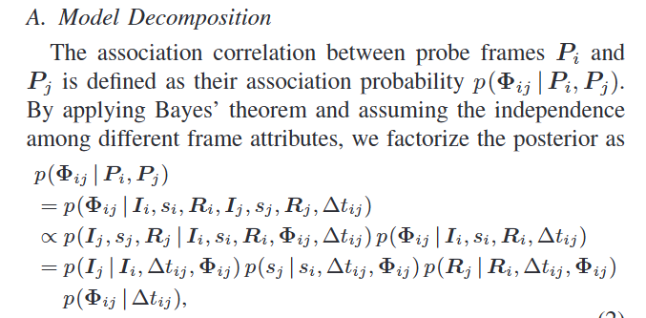
信息元素相似性
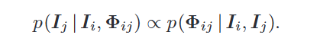
利用均匀分布证明后验概率”（左边），正比于“似然概率”，即“看到这些特征，这两个包是同一个设备的概率是多少？”正比于如果这两个包确实是同一个设备的（已知 IiIi​ 和 IjIj​ ），它们产生这种关联特征 ΦijΦij​ 的概率是多少？”
序列号特征
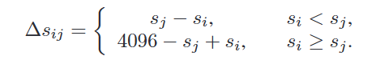
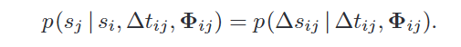
为了降低复杂度，把时间差 Δtij​ 切分成一个个 30 秒的时间块作者由于丢包等原因，作者放弃了简单的统计方法，转而使用更强大的“高斯混合模型”来进行概率建模
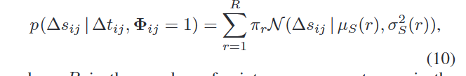
信号强度特征
应用 K-means 聚类来构建划分
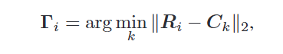

self-Supervised Association of Wi-Fi Probe Requests Under MAC Address Randomization
应对 MAC 地址随机化的 Wi-Fi 探针请求自监督关联
IEEE Transactions on Mobile Computing (TMC), 2023
这篇论文的系统名称为Cappuccino，与上面一篇论文的Espresso系统是同一个团队发的，这篇论文相较于上篇论文，在信息元素、序列号和信号强度的基础上引入了时间间隔作为特征。并且利用对比学习强制让模型学习到：只要是同一设备发出的包，无论时间间隔多短，它们的特征距离都应该被拉近。配合时间衰减因子，Cappuccino 能更准确地处理这种密集发送的场景，保持轨迹的完整性

